Auswertung der Evaluation EIA2 S20

1. Die inhaltlichen Schwerpunkte der Veranstaltung empfinde ich als wichtig

Workshop | Praktikum
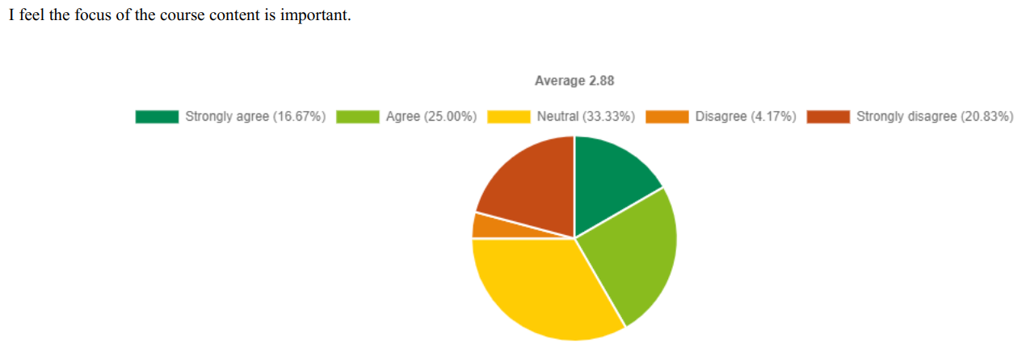 | 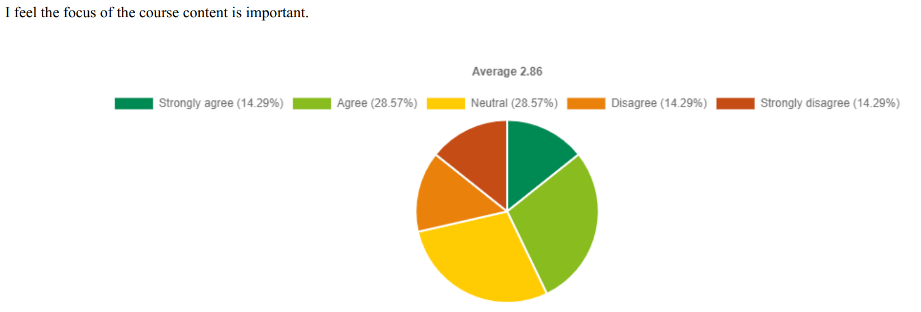

Etwa ein Viertel der Teilnehmer hatte angegeben, dass die Inhalte von EIA2 weniger oder gar nicht wichtig sind. Knapp 75% sind nicht dieser Meinung.

2. Eine Auswahl an Freitextkommentaren
- Die Veranstaltung ist top aufgebaut. Der Stoff wird auf bestmögliche Weise vermittelt. Ich empfinde die Inhalte auch als wichtig für mein Studium. Es ist zwar für die vorhandene Zeit viel zu viel Aufwand, dafür ist aber das bestmögliche rausgeholt worden.
- An der Veranstaltung empfinde ich als positiv, das der Fokus an der Konzeption liegt und nicht an der Umsetzung bzw. coden.
- Dass einem anwendbares Wissen vermittelt wird.
- Die Online-Videos, dass der Jirka immer zur Verfügung steht (Tag und Nacht) und man offen kommunizieren kann. Es ist immer lustig und und man fühlt sich wohl!
- Wer keinerlei logisches Denkvermögen hat braucht mindestens 13-20h die Woche nur für die Wochenaufgabe und das für 3 ECTS. / Vorlesung und Praktikum zähle ich noch nicht mit rein.
- Der Dozent ist mit seinem Wissen und Fähigkeiten meiner Meinung nach zu überqualifiziert um nur im Studiengang Medienkonzeption zu lehren. Dies zeigt sich in den Anforderungen welche er an die Studenten stellt. Dies habe ich als positiv empfunden da einem schnell klar werden kann wofür man sich all dieses Wissen aneignen soll.
- Definitiv EIA als Veranstaltung in drei Semestern zu verteilen, da die Anforderungen und die Aufgaben viel zu viel Zeit beanspruchen, neben den anderen Modulen. Dafür bleibt einfach keine Zeit, den Stoff wirklich zu verinnerlichen und ausreichend zu üben.
- EIA auf 3 Semester verteilen!! Dadurch kann man mehr von EIA mitnehmen und hat dabei vielleicht sogar Spaß und nicht nur Stress.
- Wie schon bekannt, bin ich auch der Meinung, dass der Umfang einfach zu groß ist, auch wenn ich verstehe, dass EIA zu Digitalen Medien eben dazugehört. Ich glaube es wäre hilfreich, v.a. für nachfolgende Semester, EIA auf 3 Semester zu strecken.
- Ich würde mir ganz klar wünschen das Fach auf 3 Semester auszulegen um sich so mehr Zeit nehmen zu können Themen zu verstehen und auch Themen nachzuholen. Hat man ein Thema nicht verstanden oder ist nicht mitgekommen bleibt keine Zeit dies nachzuholen, da man sofort mit dem nächsten Thema beginnen muss. Sinnvoll halte ich nicht EIA freiwillig zu machen, da es wichtig ist die Themen zu verstehen! Das einzige was es braucht ist mehr Zeit(!!!), da man sonst untergeht und andere Fächer stark darunter leiden.

